De hoofdzaak/ de hoofdzaken: het belangrijkste uit een tekst.

De bijzaak/ de bijzaken: de informatie in een tekst die niet belangrijk is. De details.
Minder belangrijke stukken in de tekst.

Details= een kleinigheid.
Het belangrijkste in een tekst.

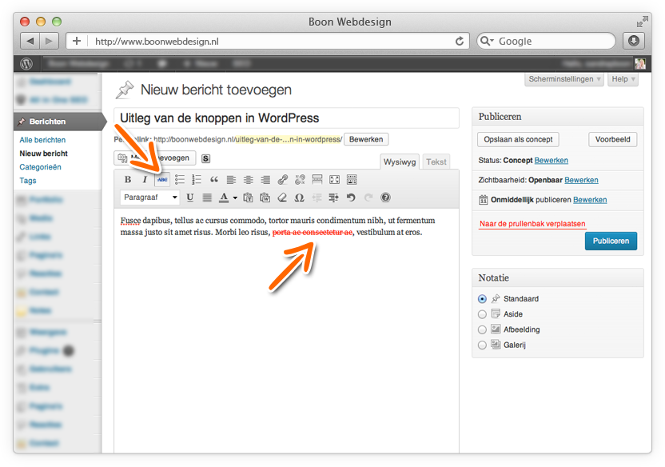
De bijzaak
De hoofdzaak

